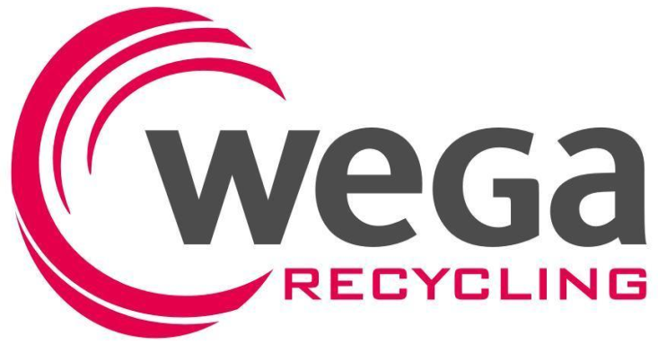
Ve Vršcích dne 07.07.2015

Věc: Sběrová soutěž pro školská i mimoškolská zařízení ve sběru druhotných surovin pro školní rok 2015/2016

Společnost WEGA recycling s.r.o. je ryze česká společnost zabývající se svozem, tříděním a zpracováním recyklovatelných složek odpadů se zaměřením na sběr, výkup a zpracování sběrového papíru a plastových obalů. V rámci této naší činnosti dlouhodobě pořádáme sběrové soutěže pro školská i mimoškolská zařízení. Nejinak je tomu i v letošním roce, kdy připravujeme již 12. ročník této soutěže.
Do této soutěže mají možnost se zapojit všechna školská i mimoškolská zařízení prostřednictvím webové přihlášky na našich stránkách. Subjekty přihlášené do soutěže provádí prostřednictvím svých žáků nebo členů sběr recyklovatelných surovin, za které je jim vyplacena dohodnutá výkupní cena. (dle aktuálního ceníku) Soutěž je na závěr vyhodnocena ve 2 kategoriích: 1) největší celkově odevzdané množství za přihlášený subjekt a 2) největší průměrné množství na žáka u přihlášeného subjektu
V každé kategorii je vyhodnoceno prvních pět škol, které získají finanční odměnu. V rámci motivace celé akce ve sběru pořádáme ještě i mimořádnou soutěž, ve které vylosovaní získají věcné odměny od společností, které se s námi vždy v daném školním roce do této akce zapojí. Ve školním roce 2014/2015 nám do soutěže věnovaly věcné dárky Škoda auto a.s., ZOO Důr Králové, Nakladatelství Fragment a další…Soutěž probíhá po celý školní rok a účastní se jí školy a mimoškolská zařízení především z Prahy, Středočeského kraje, Ústeckého kraje, Libereckého kraje, Královéhradeckého kraje, Pardubického kraje, Plzeňského kraje, Jihočeského kraje a Vysočiny. Je zaměřena na motivaci žáků a mládeže k třídění recyklovatelných odpadů a k získávání potřebných znalostí o možnostech ochrany životního prostředí. Školám pak přináší potřebné finanční prostředky pro své aktivity. V soutěžním roce 2014 - 2015 bylo díky naší soutěži předáno 2 240 668 kg druhotných surovin k dalšímu využití. Podmínky a pravidla soutěže jsou podrobně popsány na našich webových stránkách www.wegarecycling.cz Na základě našich několikaletých zkušeností nabízíme stále vyšší kvalitu poskytovaných služeb. Dbáme na operativnost a rychlost vývozu a vysokou výkupní cenu za odebrané suroviny. Naší předností je také individuální přístup k jednotlivým účastníkům dle jejich možností a požadavků. Velký důraz klademe na třídění a oddělený sběr všech využitelných složek komunálního odpadu.
Výchovný vztah mládeže k ochraně životního prostředí bude ve školním roce 2015/2016 podpořen MINISTERSTVEM ŠKOLSTVÍ, MLÁDEŽE A TĚLOVÝCHOVY a MINISTERSTVEM ŽIVOTNÍHO PROSTŘEDÍ, kteří nad soutěží „Sběrová soutěž pro školská i mimoškolská zařízení pro školní rok 2015/2016“ udělují Z Á Š T I T U.
Přestože nejsme společností s přímou „místní“ působností, jsme schopni kvalitně obsloužit školská i mimoškolská zařízení také ve vašem městě. Budeme rádi, když naší výchovnou činnost mládeže ve vztahu k ochraně přírodních zdrojů a životního prostředí také podpoříte.

S pozdravem

za WEGA recycling s.r.o.
Petra Lustigová
provozovna Vršce
507 33 Vršce
 608 958 315
soutez@wegarecycling.cz
www.wegarecycling.cz

Přílohy:
Záštita Ministerstva školství, mládeže a tělovýchovy
Záštita Ministerstva školství, mládeže a tělovýchovy - průvodní dopis
Záštita Ministerstva životního prostředí
Záštita Ministerstva životního prostředí - průvodní dopis

